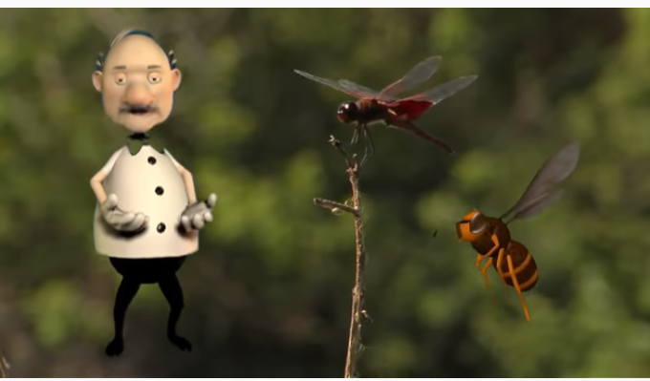

https://www.youtube.com/watch?v=pWFCU3F1Ndk
Δείτε το βίντεο και προσέξτε τον τρόπο ζωής των εντόμων .Ποιά έντομα είδατε ;

Αίνιγμα:
Μικρή μικρή νοικοκυρά ,μεγάλη πίτα κάνει .
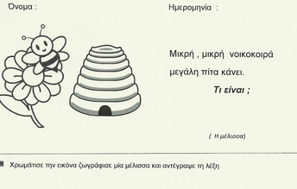 Τί είναι;

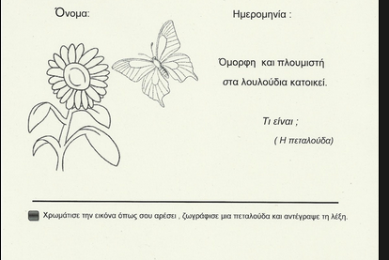
Απ’ έξω από το σπιτάκι μας συμπεθεριό περνάει. Τι είναι;

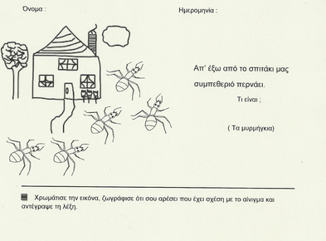

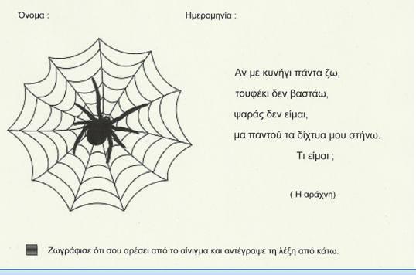
Μάθετε τα αινίγματα των εντόμων( μέλισσα, πεταλούδα, ,αράχνη, μυρμήγκι) .Ζωγραφίστε τα αινίγματα όπως μπορείτε και αντιγράψτε τα ονόματά τους.
ΜΕΛΙΣΣΑ
ΠΕΤΑΛΟΥΔΑ
ΑΡΑΧΝΗ
ΜΥΡΜΗΓΚΙ
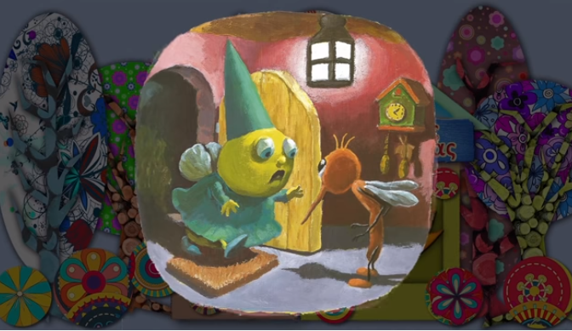

https://www.youtube.com/watch?v=IDywHzbahbU&t=6sΠΑΡΑΜΥΘΙ –ΟΥΠΙ ΤΟ ΚΟΥΝΟΥΠΙ
του συγγραφέα Antun krings εκδόσεις Παπαδόπουλος
Αφού ακούσετε το παραμύθι μπορείτε να το δραματοποιήσετε παίζοντας διάφορους ρόλους. Καλή Επιτυχία!!

